**首页需求:**

1. 轮播图渲染—看接口文档
2. 六宫格渲染
3. Tabbar渲染, 点击tabbar跳转对应的页面, 右近左出过渡效果
4. 点击新闻资讯, 图文分享, 商品购买, 跳转到对应的列表

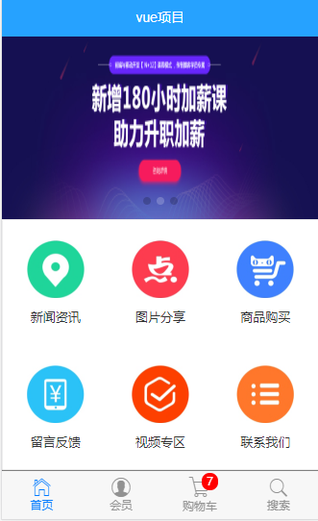

**新闻资讯需求:**

1. 渲染页面---看接口文档
2. 格式化时间---使用moment.js

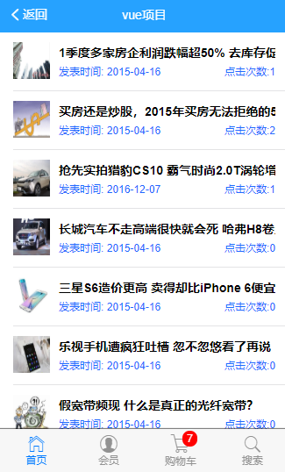

**新闻详情需求:**

1. 渲染页面---看接口文档
2. 评论---点击发表. 非空校验, 点击加载更多按钮显示下一页. 时间格式化

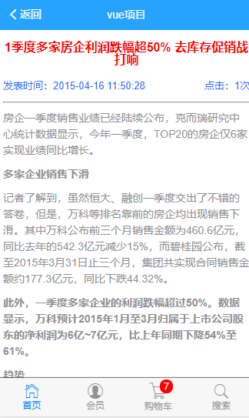 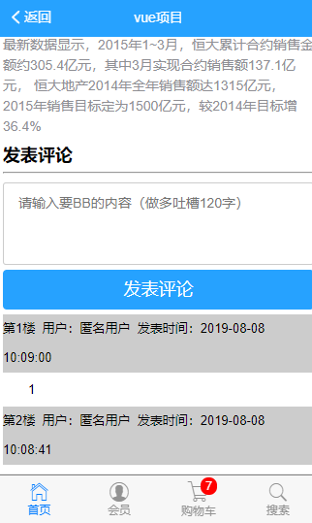 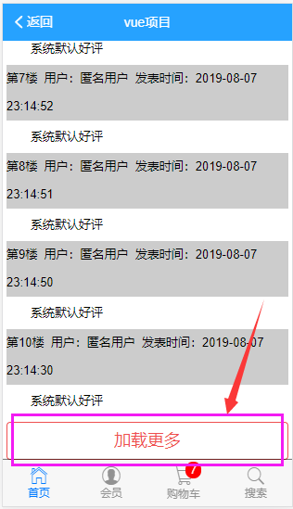

**图文列表需求:**

1. 点击首页的图文分享, 跳转到图文列表
2. 图文列表渲染-请求数据
3. 图文导航栏横向区域滚动
4. 点击导航栏显示对应的图文列表

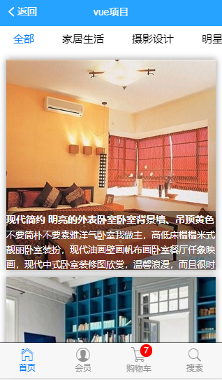 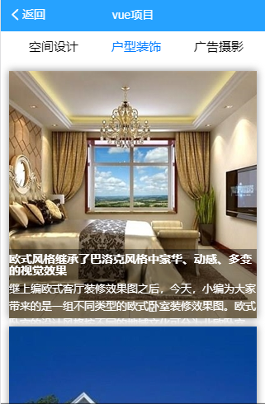

**图文详情需求:**

1. 点击图文列表的某一列渲染对应的图文详情—请求接口
2. 点击图片放大预览功能
3. 评论功能

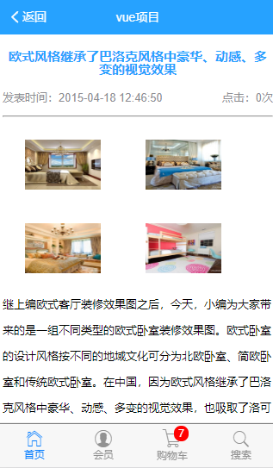 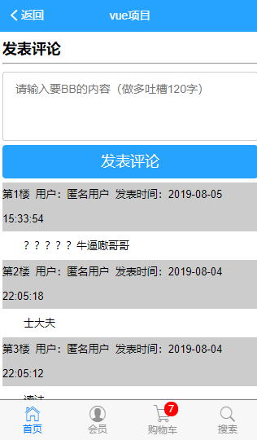

**商品购买需求:**

1. 点击首页的商品购买跳转到商品列表页面
2. 渲染商品
3. 完成商品购买中的商品列表功能模块(包含加载更多的功能效果)

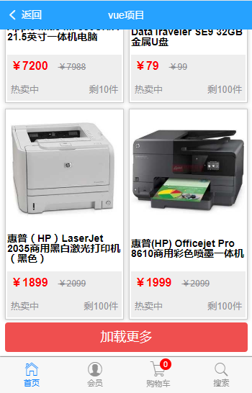

**商品详情需求:**

1. 完成商品购买中的商品详情模块, 包含轮播图----参考接口文档
2. 小球飞到购物车,设置商品数量的最大限度.以及添加购物车商品微标数量增加
3. 点击图文介绍进入对应的图文详情----参考接口文档
4. 点击商品评论进入对应的商品评论-- -参考接口文档

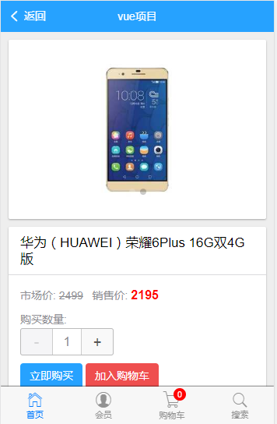 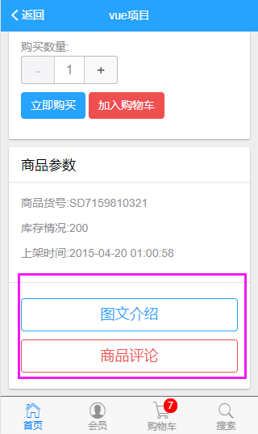 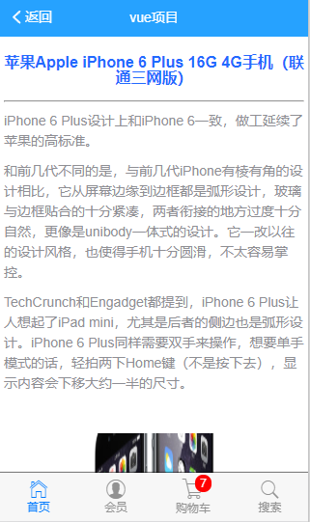 

**购物车页面需求:**

1. 完成购物车的购物车的功能模块,包含增删改获取以及商品的状态, 和计算总价

